Ф.И.О. (полностью) | Бородина Светлана Ивановна
Должность | учитель технологии
Наименование образовательного учреждения (полностью) | Муниципальное общеобразовательное учреждение Пеклинская средняя общеобразовательная школа Дубровского района Брянской области
Адрес электронной почты (E-mail) | sveti.borodina2015@yandex.ru

Рисуем шерстью картины. Мастер-класс для начинающих

Выкладывание картин шерстью - это процесс послойного формирования изображения из волокнистого материала, при котором рисунок образуется постепенно из разноцветных прядей шерсти слой за слоем.
Рисование шерстью совершается по тем же принципам, что и рисование красками. Объем изображаемых предметов выражается цветом с учетом светотени. Шерсть выступает в качестве носителя цвета, это окрашенный материал, которому можно придать нужную форму и разложить на плоскости в виде рисунка.
Формирование картины происходит от заднего плана к переднему, т.е. сначала фон, затем предметы переднего плана. Волокна при этом никак между собой не скреплены (на самом деле под весом стекла шерсть оседает, уплотняется и слои достаточно крепко держатся друг за друга, но всё же это не валяние). Готовая картина представляет собой многослойный рыхлый пирог из волокон шерсти, заключенный в жесткий каркас с двух сторон – стекло и задник (см. фото ниже). Иными словами, сухая непряденая шерсть выкладывается на тканевую основу под стекло. В качестве задника обычно выступает ДВП (оргалит). Для рисования картин шерстью очень удобно использовать клип-рамы для фотографий (стекло + оргалит + клипы-зажимы).

Инструменты и материалы, необходимые для рисования шерстью:
- шерсть разных цветов (подбирается под конкретный сюжет), а также волокна шелка, вискозы, акрила и др.;
- ножницы (самые острые);
- пинцет (обычный – для бровей);
- клип-рама или обычная фоторамка, желательно, чтобы задник был жестким;
- флизелин, фетр, бархатная бумага или любая ткань с небольшим ворсом в качестве подложки (подложка призвана удерживать на себе волокна шерсти, это основа картины). Подробнее в статье: "Какую подложку использовать для рисования картин шерстью".
Если используете флизелин (он прозрачный), а фон картины планируется сделать очень светлым, лучше на темный оргалит приклеить белую бумагу. Готовая картина оформляется в раму.
Для выкладывания картин в основном используется шерсть, но также можно применять и другие волокнистые материалы: вискозу, акрил, шелк и пр. Следует помнить, что шерсть послушнее в работе по сравнению с другими волокнами. Это обусловлено её физическими свойствами. Однако с помощью, например, шелковых волокон можно повысить декоративность картины – элементы с добавлением шелка будут отражать и преломлять свет, что создаст живую игру света и тени.
Шерсть в магазинах чаще всего продается в виде ленты, но можно найти и кардочес.
Гребенная лента или топс – расчесанная шерсть (см. фото слева ниже), в которой все волокна вытянуты в одном направлении и уложены в ленту.
Кардочесанная шерсть (кардочес, «шерстяная вата») – это продукт чесания (фото ниже справа), в котором в отличие от гребенной ленты все волокна изогнуты и направлены в разные стороны. Она может быть представлена в руне или в виде чесальной ленты.
Для первого знакомства с техникой выкладывания картин из шерсти кардочес покупать не надо. Шерстяную вату легко получить щипанием гребенной ленты.
Декоративные волокна тоже сразу покупать не нужно. С ними сложнее работать, поэтому желательно сначала научиться работать с шерстью. В чистом виде декоративные волокна не применяются, они всегда примешиваются к шерсти. Если работать, например, чистым шелком, то при поднятии стекла во время работы, шелк поднимается вместе со стеклом - сильно электризуется. Поэтому если все же решите работать с шелком (или вискозой), добавьте к нему шерсти, хотя бы 5-10%, перемешайте и спокойно работайте.

Качество шерсти для создания картин без заваливания стоит на втором месте после цвета. Главное - цвет, яркий, насыщенный. Процесс валяния отсутствует, рисунок получается путем раскладки шерсти под стекло, поэтому тонина (толщина) волокон не всегда важна. У грубой шерсти изобразительный эффект грубее, фактурнее, притягивает прежде всего своей декоративностью. Грубой и полутонкой шерстью удобно имитировать масляную живопись. Тонкая шерсть (меринос) хороша, когда хочется добиться акварельной легкости, невесомости цветовых переходов и т.д. Также тонкая шерсть удобна для прорисовки деталей. Это применимо к сложным и высокохудожественным сюжетам. В любом случае каждый мастер путем проб и ошибок сам находит «свою» шерсть, с которой ему комфортно работать.

Основные техники рисования шерстью для начинающих

1. Вытягивание
Из гребенной ленты можно вытягивать пряди разной толщины – тонкие, сквозь которые будут просвечивать предыдущие цветные слои, или более плотные, с хорошей кроющей способностью (с последних удобно начинать процесс выкладывания картины, когда требуется быстро сформировать первый плотный слой-основу).
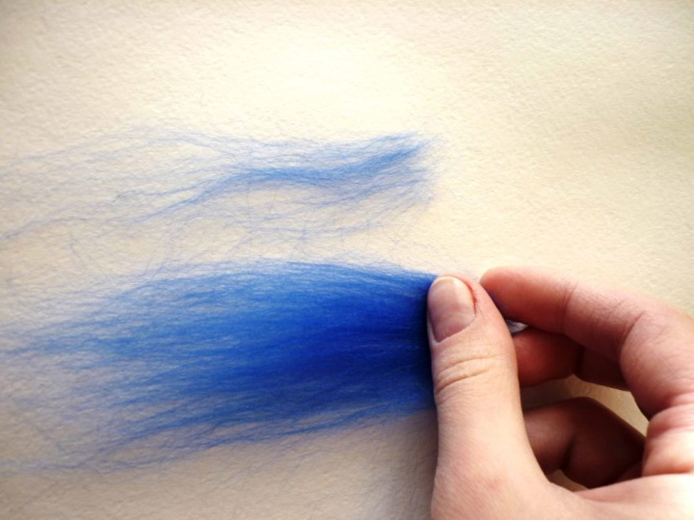
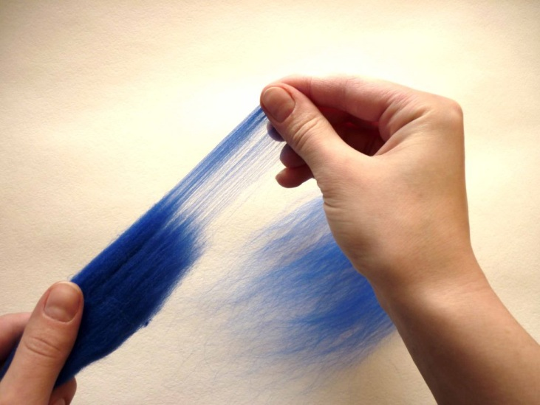
Реализуется вытягивание так (фото слева внизу): в левой руке гребенная лента, правой рукой вытягиваем из гребенной ленты прядь, нужного размера. На фото справа внизу показаны две прядки разной плотности и размера.

Обратите внимание на то, что ни в коем случае не должны быть напряжены руки (ни левая, ни правая). Иначе они просто устанут, да и прядки при этом будут не вытягиваться, а выдираться с усилием. Это не правильно. Процесс должен доставлять удовольствие. Реже, в основном при прорисовке предметов переднего плана (деталей), пригодится умение с некоторым усилием выщипывать короткие мелкие прядки:

2. Щипание (эту технику рисования шерстью начинающим можно заменить использованием кардочеса)
В результате щипания получаются пушистые комочки-паутинки, в которых все волокна спутаны (изогнуты и направлены в разные стороны). Такими пушистиками легко добиться мягких переходов от одного цвета к другому. Фон, выложенный таким способом, выглядит пушистым, акварельным.
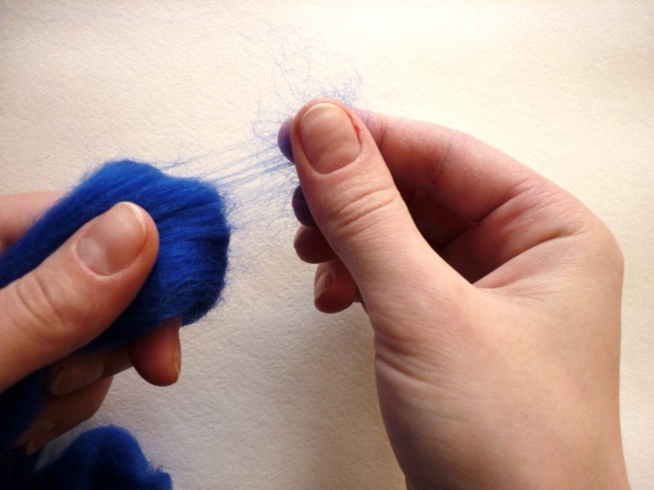
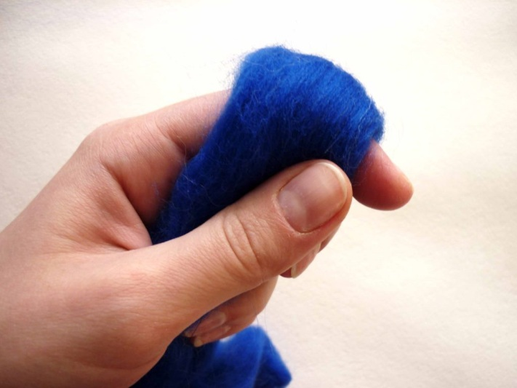
Реализуется щипание таким образом: в левой руке (если Вы правша) держим гребенную ленту так, чтобы образовывался сгиб (фото слева внизу), пальцами правой руки частыми и быстрыми движениями щипаем с поверхности гребенной ленты (на сгибе)

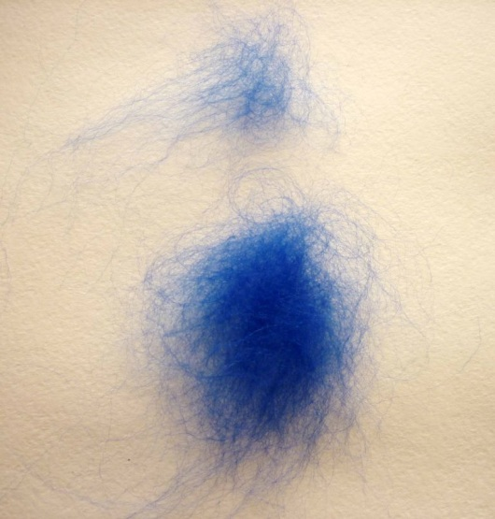
выбивающиеся волоски.
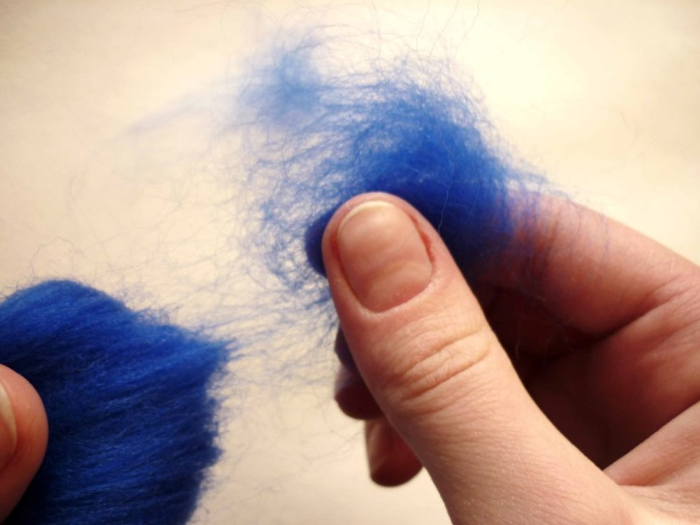

3. Нарезание шерсти ножницами
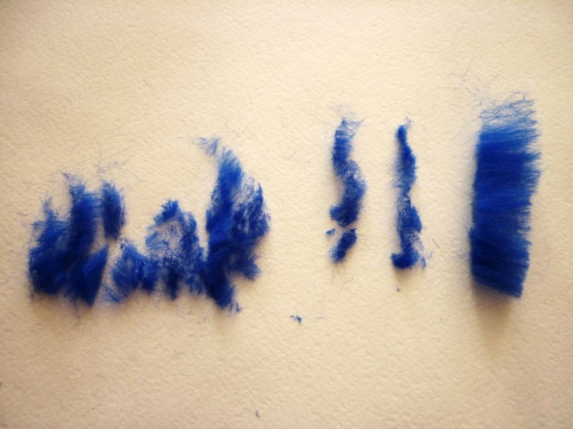
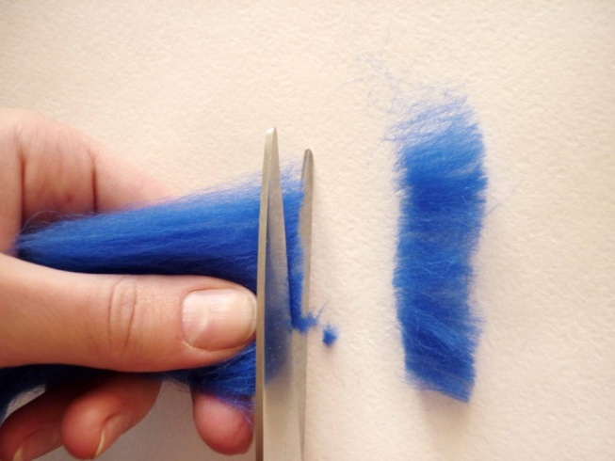
Часто при рисовании картины шерсть приходится нарезать. Здесь на помощь приходят ножницы. Шерсть нарезается (стрижется) прямо на картину в нужном месте, при этом нужно понимать, что полученный пух может иметь разный размер и форму (которые Вы определяете сами, исходя из своих нужд). Руками и/или пинцетом можно как угодно расположить настриженную шерсть на поверхности картины. Из нарезанных шерстяных «опилочек», например, можно сформировать крону дерева (листву).

4.Скручивание
Из гребенной ленты можно вытягивать «стебельки», «травинки» и «веточки», а также «ниточки» для рисования контуров предметов. Захватываем самый кончик пряди и вытягиваем волокна, одновременно подкручивая их. Чем больше волокон захватили, тем толще ниточку получите.

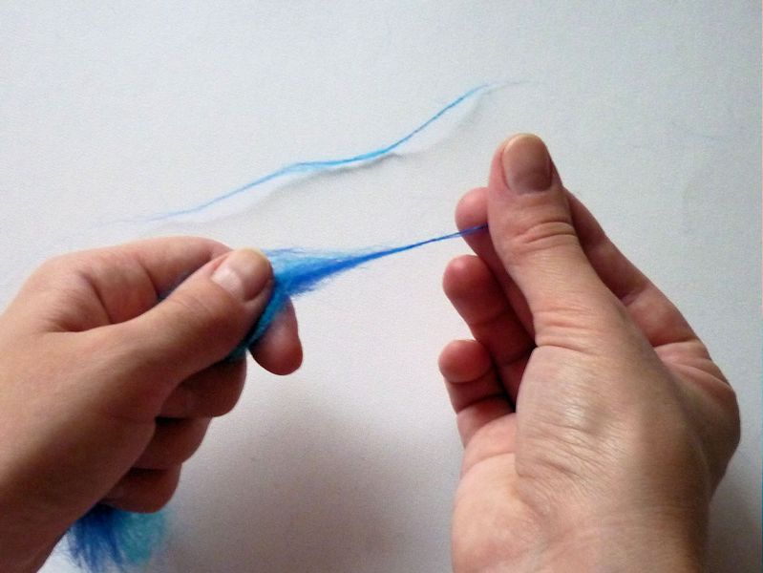

5.Смешивание цветов
Хочется особо отметить, что шерсть можно и нужно смешивать (фото ниже). То есть можно взять 2-3 цвета шерсти и сформировать из них одну неоднородную по цвету прядь. Степень однородности можно получить разную, поэтому опять же нужно учитывать тот изобразительный эффект, которого Вы хотите достичь (всё проверяется опытным путем, результат рассматриваем под стеклом). Ясно, что для формирования кроны дерева, например, одного цвета шерсти недостаточно – крона получится плоской, без объема.
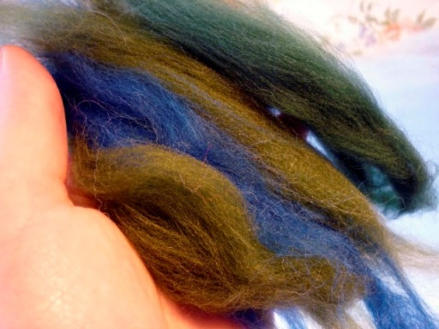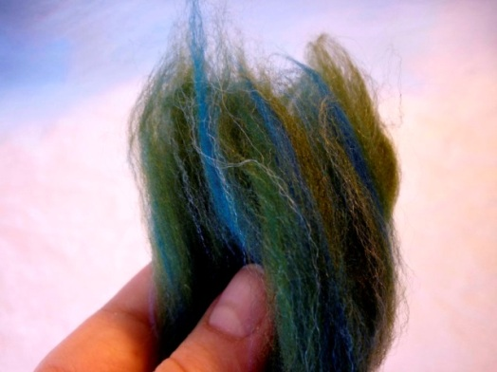

Советы по рисованию шерстью для начинающих
• Рекомендуется выполнять картину не за один сеанс, а за несколько. Пусть потратится несколько дней по 1-3 часа, чем 1 день, за который Вы очень устанете с непривычки. Усталость ведет к неаккуратности в работе.
• Перед глазами нужно иметь эскиз для работы. Это может быть нарисованная Вами картина (акварелью, маслом, карандашами и т.д.) или фотография картины любимого художника, или другой фотоматериал, на который Вы будете ориентироваться в процессе работы. Без эскиза работать сложно, особенно новичкам, тем более людям, не умеющим рисовать. Если нет возможности распечатать фотографию, можно открыть её на телефоне, планшете и т.д. Хотя бы так… Эскиз должен быть под рукой.

• Стекло нужно прикладывать к картине очень часто. Так Вы своевременно сможете обнаружить огрехи своей работы и оперативно их исправить. Ведь конечный результат – это картина под стеклом, следовательно, и ориентироваться в процессе работы с шерстью нужно именно на то изображение, которое Вы видите под стеклом. Стекло служит своеобразным индикатором. Приложив его к уже выложенным слоям, Вы увидите, насколько хорошо лежат эти слои шерсти (можно увидеть, например, что слой недостаточно плотный и плохо укрывает рабочую поверхность) или Вы можете посмотреть, как выглядят мелкие детали под стеклом (как правило, со стеклом и без него всё выглядит иначе). Шерсть объемна, когда прижимаешь её стеклом, детали картины "сплющиваются" и увеличиваются за счет этого в размерах. Часто бывает, что кладешь тонкий стебелек, а, приложив стекло, понимаешь, что он получился великоватым для этого цветка и приходится его уменьшать. • Картины из шерсти достаточно легко поддаются исправлению
. Вы можете "отмотать" процесс назад, поскольку работаете с шерстью и выкладываете её слоями; нужно просто снять часть слоя или убрать те детали, которые у Вас не получились. Вы потеряете немного времени, но приобретете бесценный опыт. Не бойтесь дерзать - у Вас всегда остается шанс всё переделать. Только не переусердствуйте с "переделками", иначе картина потеряет свежесть и легкость, станет "замученной".
• Если картину отложили, чтобы доделать завтра, или просто отошли куда-то, нужно накрыть её стеклом и желательно скрепить канцелярскими зажимами или клипсами. Под весом стекла картина отлежится и осядет, что сделает более комфортной дальнейшую работу. Успехов в творчестве!

